新 书 推 荐

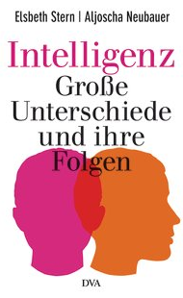
中文书名：《智力----重大差异及其后果》
英文书名：Intelligence – Big differences and where they take us
德语书名：Intelligenz - Große Unterschiede und ihre Folgen
作 者：Elsbeth Stern and Aljoscha Neubauer
出 版 社：Random House Germany
代理公司：ANA
页 数：304页, 包括内文图片
出版时间：2013年3月
代理地区：中国大陆、台湾
审读资料：电子稿
类 型：大众社科

内容简介：

著名智力研究人员的最新著作。
智力高低有没有遗传性？这个问题经常构成公众热烈讨论的中心。不过，从科学的角度看，问题其实非常清楚。智力确有高下区别，根源在于基因。我们人人都有潜力，能否充分发挥潜力，却有赖于家庭和学校。
埃尔斯贝特·斯特恩和阿纽沙·诺耶布尔在他们的最新著作中解释了智力和天赋如何产生差异。他们描绘如何测量智力，如何识别超常的智力，如何进一步开发智力。他们澄清了一个事实：智力是个人的资源，只能在社会中发展。而且----我们的社会迫切需要智力，远远超过以往任何时代！

作者简介：

埃尔斯贝特·斯特恩（Elsbeth Stern） 生于1957年，是苏黎世联邦理工学院（the Federal Institute of Technology in Zurich）的心理学教授，研究学习和教育。她的研究重点之一在于：在多方面领域内获得、改变和探索知识。

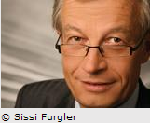
阿纽沙·诺耶布尔（Aljoscha Neubauer） 生于 1960 年，是格拉茨大学（the University of Graz）心理学教授、差异心理学系主任。 他的研究专业方向是认知、社会性和创造性天赋及其神经生理学基础。

谢谢您的阅读！
请将反馈信息发至：夏蕊（Susan Xia）
安德鲁·纳伯格联合国际有限公司北京代表处
北京市海淀区中关村大街甲59号中国人民大学文化大厦1705室
邮编：100872
电话：010-82504406
传真：010-82504200
Email：susan@nurnberg.com.cn
网址：http://www.nurnberg.com.cn
微博：http://weibo.com/nurnberg
豆瓣小站：http://site.douban.com/110577/

